**1. Титульный лист бизнес-плана**

Титульный лист является обложкой и должен нести не эстетическую, а сугубо практическую функцию. На на нем необходимо разместить:

Название проекта. Например: «Проект создания и развития коммерческой Интернет-радиостанции «Радиоистанция икс».

Организационно-правовая форма проекта;

Название юридического лица, или ФИО автора проекта, контакты. Если таких лиц несколько, сделать перечень с указанием зон ответственности:

Автор проекта: Семенов В.Г., учредитель, автор идеи, тел.: хх-хх-хх

Соавторы: Петров Н.Н. (специалист по финансам), тел.: хх-хх-хх

Сидорова С.А. (специалист по маркетингу), тел.: хх-хх-хх

Стоимость проекта, выраженная в сумме первичного капитала и аннотация проекта. Например: «В представленном документе содержится пошаговый бизнес-план создания и развития в течение трех лет коммерческой Интернет-радиостанции «Радиоистанция икс», стоимость проекта $280 000. Окупаемость проекта 34 месяца».

Место, год создания: Москва, 2013г.

Таким образом, лицевой оборот содержит краткую справку о проекте и его ключевых показателях.

**2. Резюме проекта**

Лаконичное отображение сути предложения и всех ключевых данных содержится в резюме бизнес-плана. Цель создания этого раздела – удержание внимания потенциального инвестора. Именно прочтение резюме определяет – будет ли уделено проекту внимание. Для этого необходимо включить в резюме следующую информацию:

Краткое описание идеи бизнеса, данные о ее своевременности на рынке, география влияния, срок реализации и окупаемости проекта и уровень его доходности.

Факторы, обеспечивающие ожидаемый уровень дохода, конкурентоспособность, жизненный цикл продукта.

Пример резюме бизнес-плана вышеозвученной интернет-радиостанции

«Предлагаем к рассмотрению проект создания и развития всероссийской Интернет-радиостанции «Радиоистанция икс» (не ограничено административной территорией РФ). Маркетинговые исследования, которые более детально представлены в разделе «Анализ рынка», дают однозначные данные о востребованности среди российской аудитории 19-27 лет формата интерактивного Интернет-вещания, подразумевающего постоянную работу в студии квалифицированных специалистов.

В данный момент времени рынок Интернет-медиа-услуг представлен лишь полностью автоматизированными радиостанциями, 99% вещания которых является музыкальным. Конкурентоспособность и актуальность нашего предложения состоит в наполнении проекта интерактивными передачами, конкурсами, шоу, а также – включение в понятие радиостанции видеокартинки, которая позволит вещать все, что происходит в студии – выступление DJ, интервью, мастер-классы и т.д . и элементов социальных платформ, которые позволяют каждому пользователю регистрировать и настраивать свой аккаунт.

Такой проект является инновационным и не имеет аналогов. Ожидаемые количественные показатели аудитории составляют 10% от проникновения Интернета в области. Основной финансовый продукт – коммерческая реклама в эфире радио и на сайте, продвижение арт-проектов, косвенная реклама, заказные спонсорские рубрики.

Затраты на запуск проекта до момента выхода на точку самоокупаемости составляют $280 000.

Срок реализации проекта 9 месяцев. Ожидаемая точка безубыточности будет достигнута через 24 месяца, ожидаемый доход составляет $15 000/мес.

Собственный капитал составляет 45%, инвестиционный капитал 50%»

**3. Аналитика рынка, обзор отрасли и ее SWOT-анализ**

Сразу необходимо оговорить применимо к данной главе, что писать бизнес-план следует на основании качественных маркетинговых исследований и анализов, сделанных специалистами, что даст возможность обосновано подходить к прогнозу развития и продаж. Этот раздел бизнес-плана отражает актуальную информацию об отрасли, рынке, потребителе, рисках и пути развития, диктуемых тенденциями.

План главы таков:

· Общая информация об отрасли, динамика развития, емкость, выраженная в финансовых показателях, тенденции и перспективы рынка;

· Основной состав (конъюнктура рынка), наиболее крупные игроки, их характерные черты и приоритеты в работе; определение конкурентных характеристик собственного продукта;

· Создание портрета (портретов, если в оборот принимается несколько сегментов покупателей) потребителя; мотивов, которыми он будет движим при покупке; основных ценностей и якорных моментов, которые можно использовать для привлечения;

· Определение наиболее продуктивных рынков сбыта (продвижения) и каналов продаж;

· Выявление наиболее вероятных рисков в отрасли и пути их преодоления, перечень альтернативных решений.

Как правило, этот раздел бизнес-плана занимает не менее 10% всего документа (7-10 страниц) сжатой информации, которая является фундаментом для дальнейшего построения расчетов и планирования. Если с подбором данных возникает сложность, то анализ рынка можно отдать на аутсорсинг профессионалам и включить в бизнес-план в качестве экспертной оценки.

Например, анализ рынка для Интернет-радиостанции подразумевает широкомасштабное изучение пристрастий потенциальных слушателей радио. Это делается для того, чтобы привлечь именно ту аудиторию, которая будет интересна потенциальному клиенту – рекламодателю. А для такого изучения слушателя понадобится грамотный подход интервьюера.

Если аналитика рынка производится для товаров массового применения, к примеру, создание пивоваренной линии, то больше внимания уделяется динамике развития рынка и нынешней конкурентной среде, что потребует навыков экономического анализа. Само построение исследования во многом зависит от выбранного продукта, поэтому является специфическим в каждом отдельном случае.

**4. Основная идея проекта и описание реализации**

Данный раздел документа представляет собой смысловой центр: тут сосредоточена сама идея бизнеса и краткое изложение ее характеристик и реализации, описание жизненного цикла продукта, частота вторичных покупок, а также возможность создания дополнительных ассортиментных линеек, сегментирования основного предложения и прогноз видоизменения продукта вместе с развитием рынка.

К примеру, после описания идеи создания Интернет-радиостанции, следует раскрыть следующие вопросы: какой формат вещания будет выбран, как и где будет организована студия, какие уникальные черты будут у этого необычного радио, на какой срок рассчитан данный формат и когда он потребует обновления, что и на каких этапах можно будет ввести в сетку вещания для удержания интереса аудитории, как часто планируется выход коммерческой и альтернативной рекламы.

Если эту же главу рассматривать в разрезе пивоваренной линии, то видоизменена она будет лишь в соответствии с продуктом: какое пиво будет выпускаться и чем оно должно привлечь потребителя . Ответом на этот вопрос могут выступать не только качественные характеристики самого пива, а фактором привлечения может быть и легенда торговой марки, например Тинькоф (Россия) или Львовское (Украина). Какие подвиды (ассортимент) пива планируется к выпуску, каков срок жизни будет у каждого из них, который будет центром продаж. Как будет видоизменена ассортиментная линейка по окончанию первого жизненного цикла товара.

Структура бизнес-плана подразумевает, что после ознакомления с анализом рынка и основной идеей, дальнейшее углубление в детали маркетинговой, производственной и административной организации не вызовет у потенциальных инвесторов вопросов почему именно так воплощается задумка. Ответ на этот вопрос должен содержаться в главе «Основная идея» и основываться на фактических рыночных показателях.

**5. Маркетинговый и стратегический план**

На данной главе содержание бизнес-плана переходит в плоскость практических алгоритмов. Маркетинговый план включает в себя:

* схему вывода продукта на рынок;
* стратегия развития;
* принципы ценообразования;
* каналы продаж и систему сбыта;
* тактику рекламной поддержки.

**Схема вывода продукта на рынок** эффектнее всего работает в виде построенного *графика Ганта* ([см. пример ниже по тексту](http://moneymakerfactory.ru/spravochnik/kak-sostavit-biznes-plan-samostojatelno/#gant)), где по оси ординат проходит список мероприятий, по оси абцисс – даты, в точках пересечения – суммы на реализацию мероприятий. Такое построение алгоритма поможет визуально охватить объемы и последовательность работ и сразу оценить рациональные финансовые затраты.

**Стратегия развития** – это основанный на анализе рынка и конкурентов план *«захвата»* своей доли потребителей. Существует множество стандартных разработок, такие как, к примеру – демпинг, подрыв деятельности конкурентов, выстраивание собственной коммуникации с потребителем. План стратегического развития строится сугубо индивидуально под проект. Выглядит он как долгосрочный (3-5 лет) план полномасштабных мероприятий, направленных на увеличение доходности. Визуально его лучше представлять в виде дерева задач, где основная цель разветвляется на подчиненные мероприятия и задачи.

**Ценообразование** обычно является следствием экономического расчета и имеет несколько вариаций. Выбирать определенную схему стоит, исходя из фактических затрат на реализацию, ожидаемого дохода и уровня покупательской способности потребителя.

Наибольший интерес у инвесторов всегда вызывает **система сбыта**. Идеально будет представить ее в виде наглядной схемы распределения и продажи товара, начиная от поступления его с производства на склад и заканчивая конечной покупкой. *Например*:

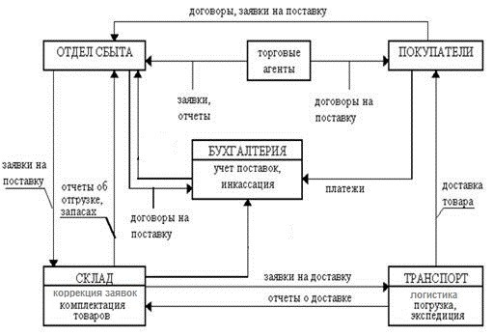

**Или так**: система сбыта подразумевает использование двух основных и двух вспомогательных каналов продаж:

* 42% товара планируется к сбыту через систему дистрибуции и оптовых покупателей (магазины, супермаркеты);
* 30% товара будет реализовываться через собственную фирменную сеть;
* Вспомогательные каналы: 18% товара будет реализована через партнерские сети, акции, 20% товара – посредством он-лайн продаж в Интерне-магазине.

При описании тактики рекламы стоит особое внимание уделить масштабным проектам и медиапланированию.

## 6. Операционные планы: финансовый, производственный, административно-организационный

### Финансовый план

Финансовый план – это самая ответственная глава бизнес-плана, если нет уверенности в собственных силах, для расчета и написания можно пригласить специалиста, обязательно заверив его визой документ. Многие старт-апы рассчитывают финансы с помощью инвестиционных компаний, что придает таким бизнес-планам больший вес, т.к. независимые экспертные прогнозы всегда вызывают доверие инвесторов.

Финанплан содержит всю информацию о доходах и расходах проекта и  создается в виде таблицы, с учетом ранее представленной маркетинговой стратегии развития и внутренних затрат (фондах заработных плат,  производственных расходов и т.д.).

Пример, как может выглядеть финансовый план:

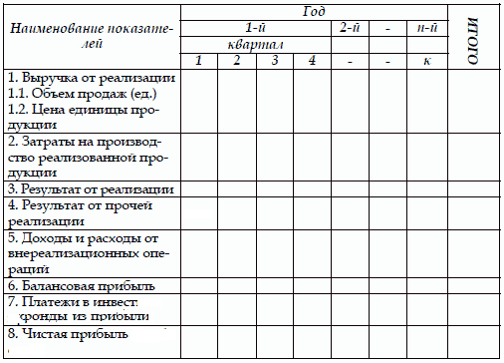

### Производственный план

Производственный план – это расписанный в технологических процессах алгоритм создания продукта от вхождения в производство сырья до поступления продукта в массовую продажу. Производственный план включает список основных партнеров, поставщиков, перечень оборудования и условия его обновления.

Схема, по которой создается производственный план:

Описание сырья и требования к нему список поставщиков прием и обработка сырья, предпроизвосдвенная подготовка технологический процесс 1 технологический процесс 2 выход готового продукта, тестирование, упаковка передача на склад.

### Административно-организационный план

Административно-организационный план – это структура функционирования бизнеса, которая должна быть описана в бизнес-процессах, лицах и мероприятиях. Данная глава содержит штатное расписание с уровнем заработных плат и зонами ответственности. Детализированные схемы взаимодействия отделов.

Своеобразная матрица, которая состоит из должностных обязанностей и связующих процессов:

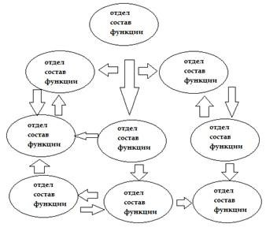

Схемы взаимодействия помогают правильно распределить нагрузку на все составляющие предприятия и рационализировать затраты на содержание штата специалистов.

Административно-организационный план также должен включать перечень мероприятий по управлению бизнесом: повышение квалификации персонала, участие в грандах, конкурсах, выставках, государственных программах и т.д.

**7. Расчет рентабельности проекта**

В этом кратком разделе должны быть приведены **исключительно финансово-экономические расчеты:** рентабельность всего проекта от входа основного капитала в проект и привлеченных инвестиционных средств, до выхода на точку безубыточности и окупаемость проекта. Долгосрочный прогноз позволит спроектировать ожидаемый доход, который и решит  насколько интересным проект может показаться вкладчикам.

Порог рентабельности рассчитывается по следующей формуле:

R = D * Zconst / (D - Z)

**D** —  доход  
**Z** —  переменные затраты.  
**Zconst**  — постоянные затраты.  
**R** — порог рентабельности в денежном выражении.

Но при долгосрочном расчете следует учитывать уровень инфляции, повышение фонда заработной платы, отчисления в инвестиционный фонд, капитальные расходы на производственное обновление.

Визуальная реализация также весьма эффективна в виде графика Ганта, где можно выделить выход на точку безубыточности и определить нарастающий доход:

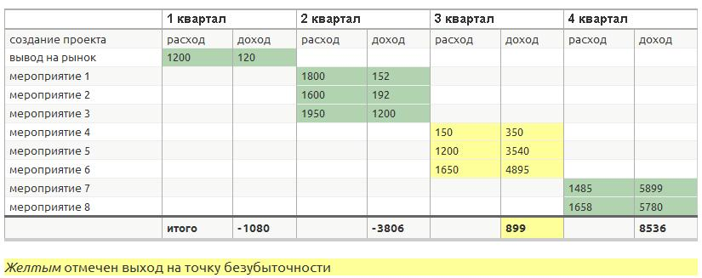

**8. Риски и гарантии**

В данной главе стоит привести все те риски, которые реальны для данной отрасли и выявлены в SWOT-анализе рынка. Риски должны перечислены абсолютно честно, и в отношении каждого из них должна быть создана таблица альтернативных стратегий, направленных на преодоление барьеров, рисков, форс-мажоров.

Таких, как, например, демпинг со стороны конкурентов, кризис на рынке реализации, потеря одного из каналов сбыта. По сути, это дополнительная таблица реагирования в экстренных случаях:

риск зона ответственности мероприятия по реагированию

активность конкурентов маркетинг план мероприятий

неблагонадежность поставщиков ВЭД, закупки, юристы план мероприятий

экономический кризис аналитика, менеджмент план мероприятий

и т.д.

**9. Нормативная база**

В данной главе стоит указать весь перечень документов, актов, разрешений, допусков, сертификатов, лицензий и т.д., которые в обязательном порядке должны сопровождать бизнес, а так же стоимость и условия их получения. Если часть документов имеет на руках, необходимо указать это в списке и приложить копии к бизнес-плану.

Сам бизнес-план необходимо писать емко, сжато, но при этом максимально подробно останавливаясь на основных моментах: финансы и прогнозы. Объем 70-100 листов. Для облегчения восприятия следует использовать графики, схемы, таблицы. Именно так тяжелая экономическая информация лучше усваивается потенциальными инвесторами проекта. Недопустимо в бизнес-планировании использование эмоционального окраса и непроверенных данных